注册：SNJB0101
重大气象信息专报

2025年总第353期（专业服务类 能源第25期）
陕西省气象灾害应急指挥部办公室
陕 西 省 气 象 局 签发：罗 慧

未来一周多降水 能源电力负荷波动加大
新能源发电效益分化 建议强化统筹调度
（2025年8月28日）
一、过去一周天气回顾（8月21日-8月27日）
过去一周我省大部地区维持阴雨天气，8月21-24日陕南部分地区出现暴雨到大暴雨，8月25日渭南南部、陕南部分地区出现暴雨到大暴雨，8月26日榆林、延安等地出现暴雨。全省共2541个监测站出现降水，99站累计降水量超过100毫米，12站累计降水量超过150毫米，累计降水量最大出现在商洛市洛南巡检太子坪站（210.5毫米），全省累计降水量分布：陕北0.1-117.1毫米，关中0.1-175.7毫米，陕南0.1-210.5毫米（图1左）。
过去一周前中期（21-25日）受降水天气影响，全省高温暂缓，仅局地出现高温，后期（26-27日）关中中南部和陕南部分地方出现35℃以上高温天气。全省共21个县（区）日最高气温超过35℃，7个县（区）日最高气温超过37℃，日最高气温分布：陕北24.0～30.0℃（最高吴堡），关中25.7～38.8℃（最高方新气象观测站），陕南29.9～38.2℃（最高旬阳、安康）（图1右、表1）。
过去一周全省共49个县（区）极大风速超过10.8m/s（6级），6个县（区）极大风速超过13.9m/s（7级），1个县（区）极大风速超过17.2m/s（8级），最大为延安19.5m/s（图2）。
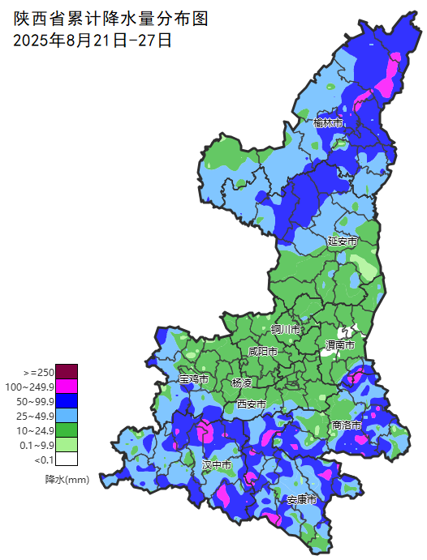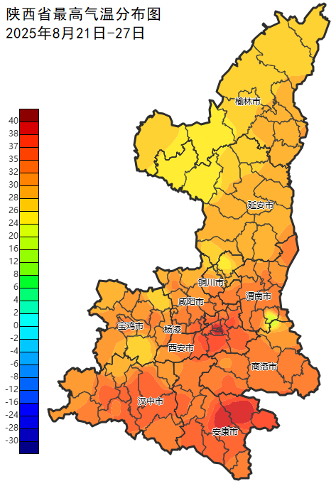
图1 全省8月21日-27日累计降水量（左）和最高气温（右）分布图
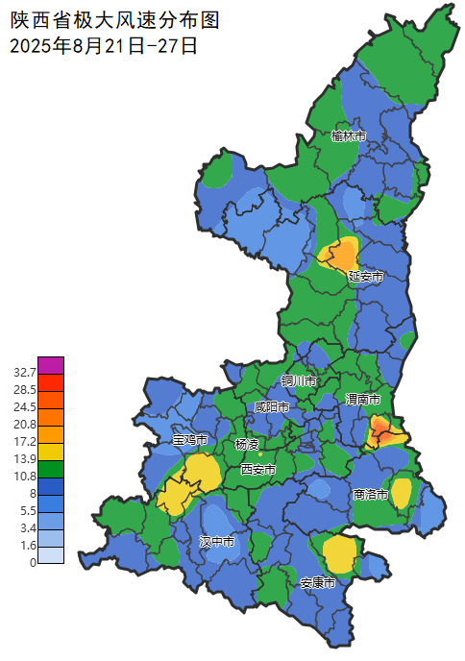
图2 全省8月21日-27日极大风速分布
表1 全省8月21日-27日高温站数统计表
日期 | 高温站数 |  | Tg最大值（出现区县）
日期 | 30℃≤Tg＜35℃ | Tg≥35℃ | Tg最大值（出现区县）
8月21日 | 18 | 3 | 36.9℃（旬阳）
8月22日 | 38 | 1 | 35.5℃（旬阳）
8月23日 | 14 | 2 | 35.4℃（旬阳）
8月24日 | 20 | 0 | 31.4℃（周至）
8月25日 | 22 | 4 | 37.8℃（旬阳）
8月26日 | 45 | 15 | 38.8℃（方新气象观测站）
8月27日 | 35 | 13 | 38.2℃（旬阳、安康）
注：Tg为日最高气温。
二、未来一周天气预报（8月29日-9月4日）
预计未来一周周前期（8月29-30日）我省有一次降水天气过程，关中南部和陕南局地大到暴雨，降水期间局地伴有雷暴大风、短时强降水等强对流天气；周中期（8月31日-9月1日）全省以多云间晴天气为主，局地有阵性降水，关中南部局地最高气温可达35℃；周后期（9月2-4日）全省大部进入多雨时段，延安南部局地、关中北部和西部、陕南西部有中到大雨。
具体天气预报如下：
今天晚上：全省大部有小到中雨（1-15mm），宝鸡西部局地、汉中部分、安康部分、商洛南部部分地方、秦巴山区有大雨（15-30mm），局地（南郑区、镇巴县、汉滨区、汉阴县、紫阳县、旬阳市、白河县、商南县）暴雨（30-70mm），降水期间局地伴有雷暴大风、短时强降水等强对流天气。
明天白天：全省阴天，陕北南部、关中大部、陕南西部和南部有小到中雨（0-15mm），汉中局地、安康南部局地、秦巴山区局地有大雨（15-30mm），局地（西乡县、石泉县、镇坪县）暴雨（30-40mm），降水期间局地伴有雷暴大风、短时强降水等强对流天气。
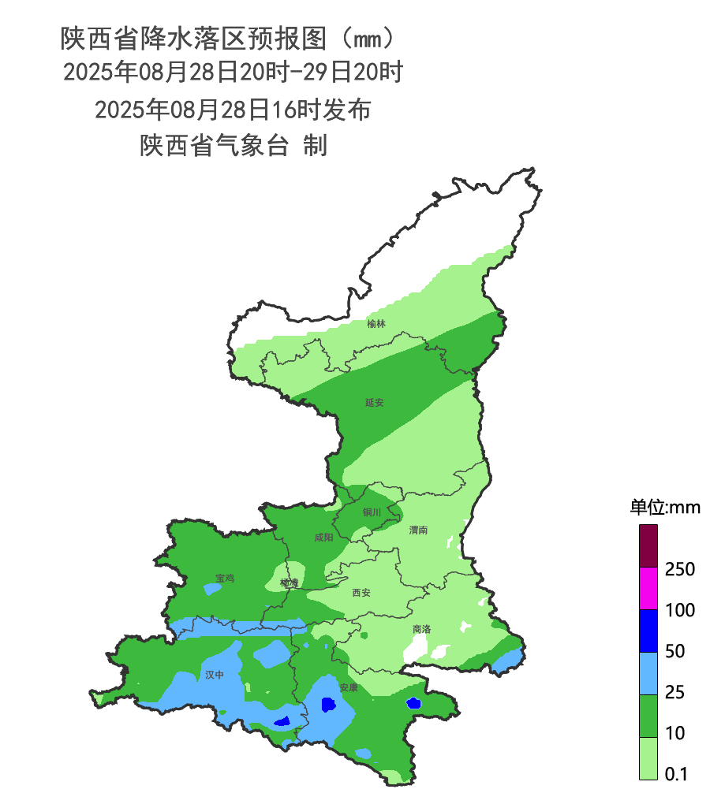
28日20时-29日20时落区图
8月30日: 陕北北部晴天间多云，陕北南部、关中、陕南阴天。关中大部、陕南有小到中雨（0-25mm），宝鸡南部局地、汉中西部部分地方、秦巴山区局地有大雨（25-40mm）。
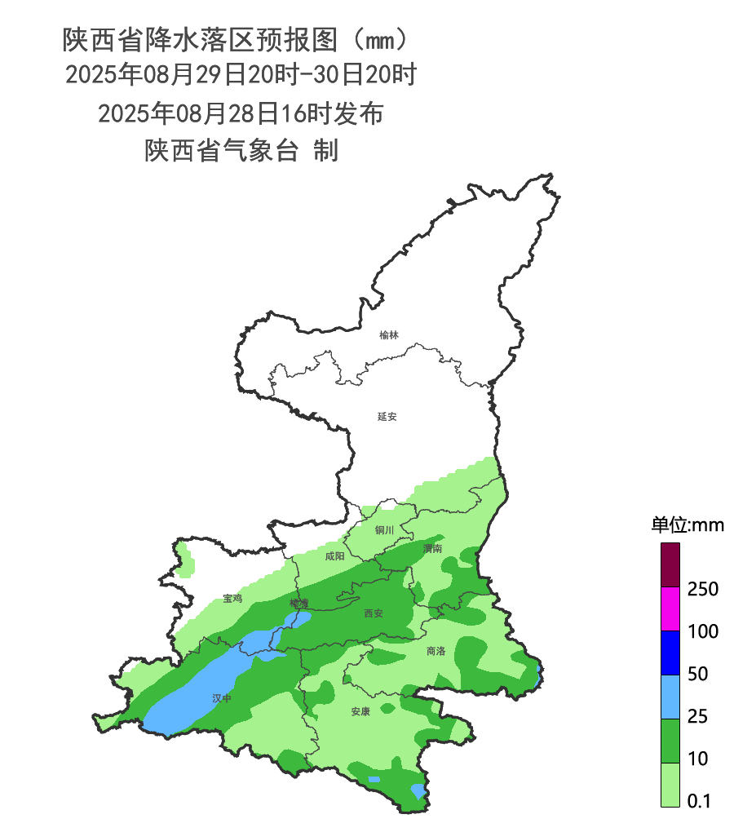
29日20时-30日20时落区图
8月31日: 陕北、关中北部晴天间多云，关中南部、陕南阴天转晴天。陕南东部和南部部分、秦巴山区局地有小雨或阵雨（0-5mm）。
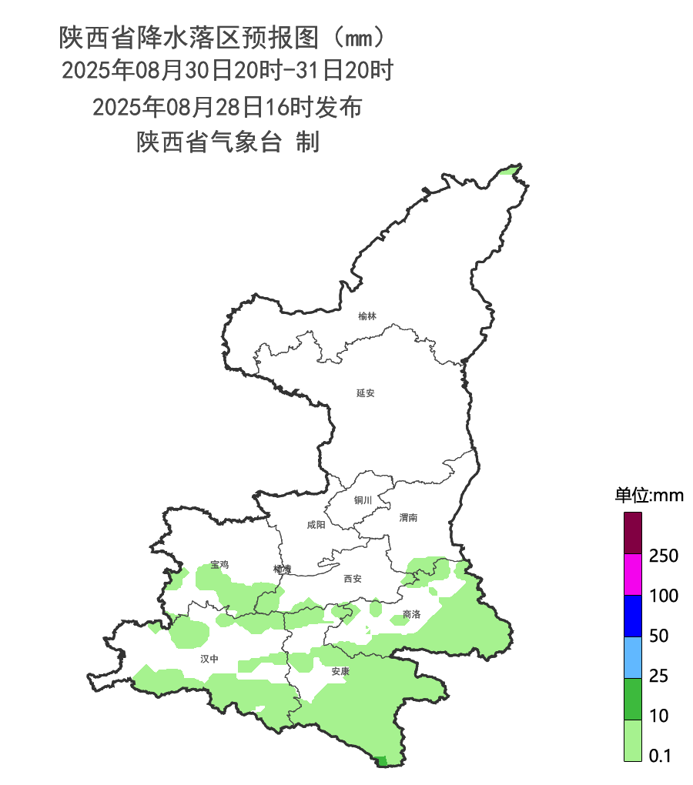
30日20时-31日20时落区图
9月1日：陕北、关中多云间晴天，陕南多云。关中南部局地最高气温可达35℃。
9月2日：全省多云转阴天，陕北南部、关中大部和陕南大部有小雨。
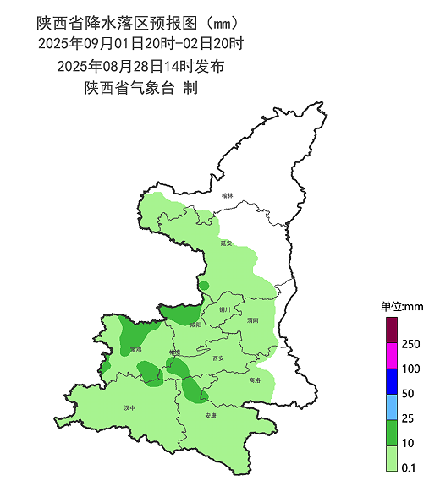
01日20时-02日20时落区图
9月3日：全省阴天，大部分地方有小雨，其中延安南部局地、关中北部和西部、陕南西部有中到大雨。
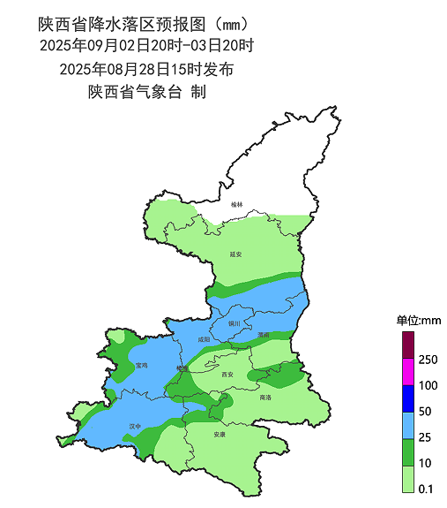
02日20时-03日20时落区图
9月4日：全省阴天，大部分地方有小雨，其中延安南部局地、关中北部和西部、陕南西部有中到大雨。
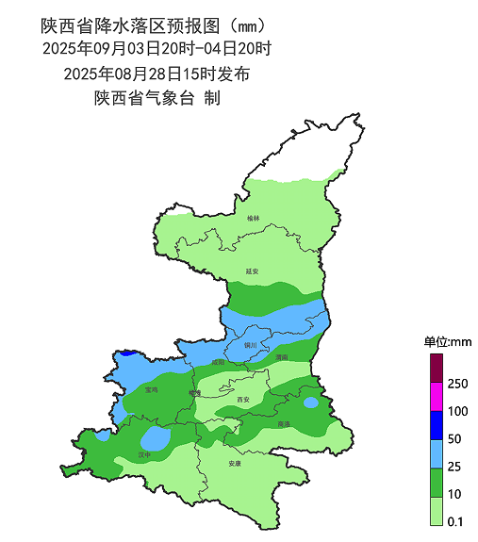
03日20时-04日20时落区图
三、未来一周新能源发电气象条件预报
风力发电气象条件：预计未来一周全省风力发电气象条件以低发或零发为主，9月2-3日陕北、关中大部风力发电气象条件为高发，榆林西部局地和关中南部局地达到满发（图3）。
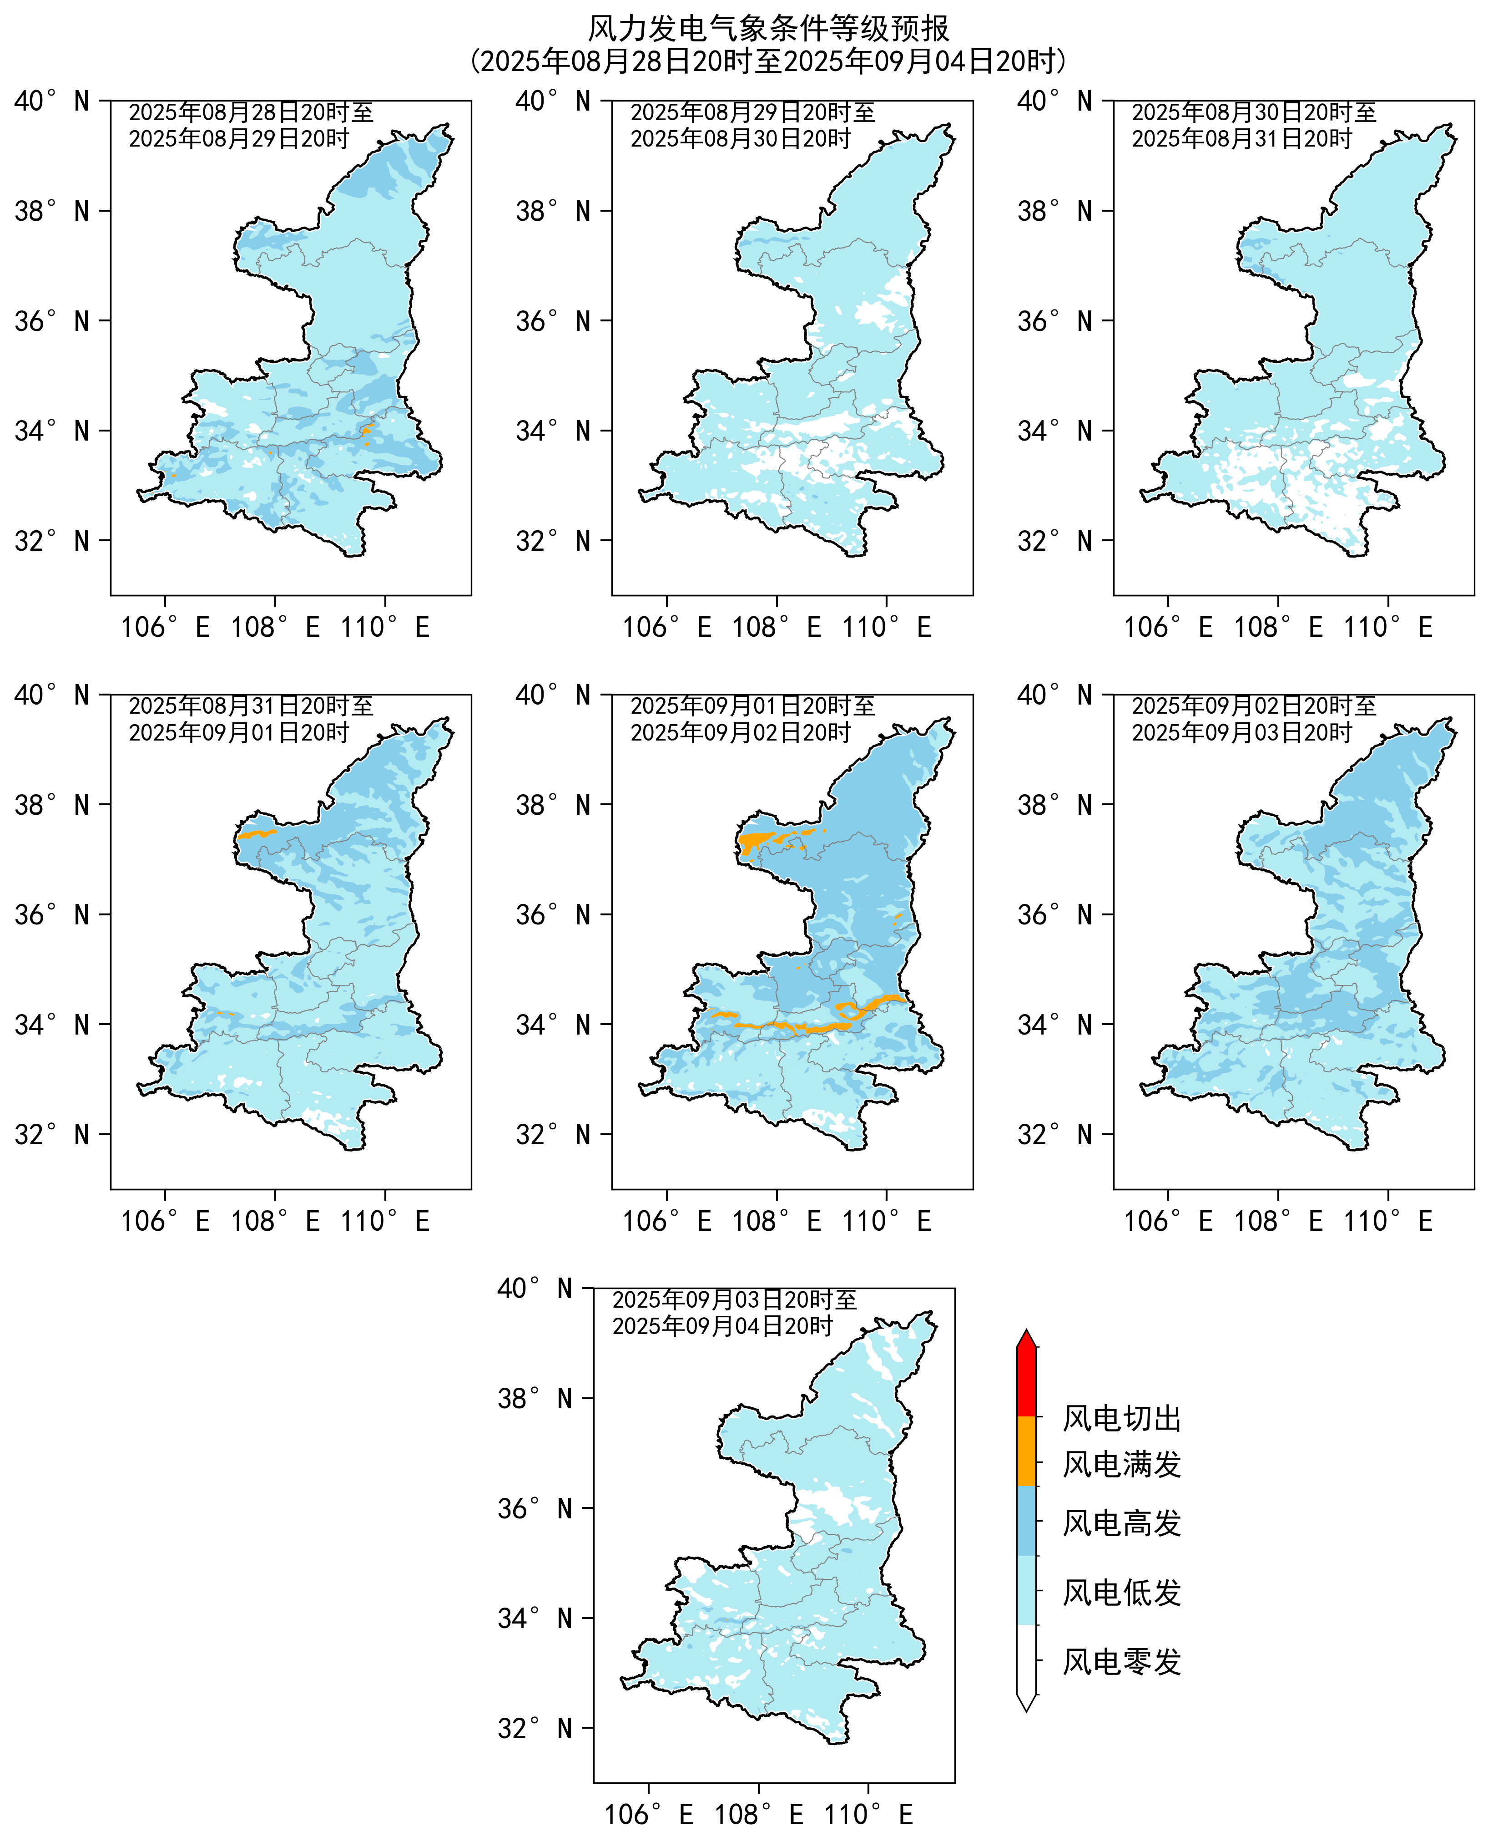
图3 8月29日-9月4日陕西省风力发电气象条件预报
光伏发电气象条件：预计8月29日、9月3日，全省大部光伏发电气象条件以中或差为主，陕北北部局地、陕南南部局地为良或优；8月30日陕北、关中北部和西部、陕南西部局地光伏发电气象条件以良或优为主；8月31日-9月2日全省大部光伏发电气象条件以良或优为主；9月4日陕北北部、关中南部局地、陕南大部光伏发电气象条件为良（图4）。
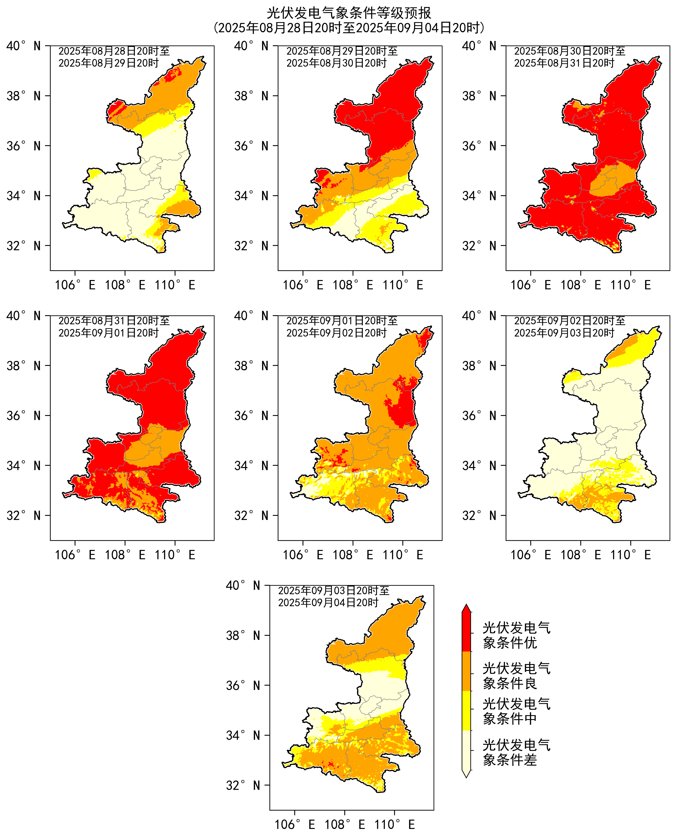
图4 8月29日-9月4日陕西省光伏发电气象条件预报
- 未来一周电力负荷气象条件预报
预计未来一周8月29-30日全省大部电力负荷较常年同期偏低5%~20%；8月31日-9月4日，陕北地区电力负荷较常年基本持平，关中大部和陕南河谷地区电力负荷较常年同期偏高5%～20%（图5）。
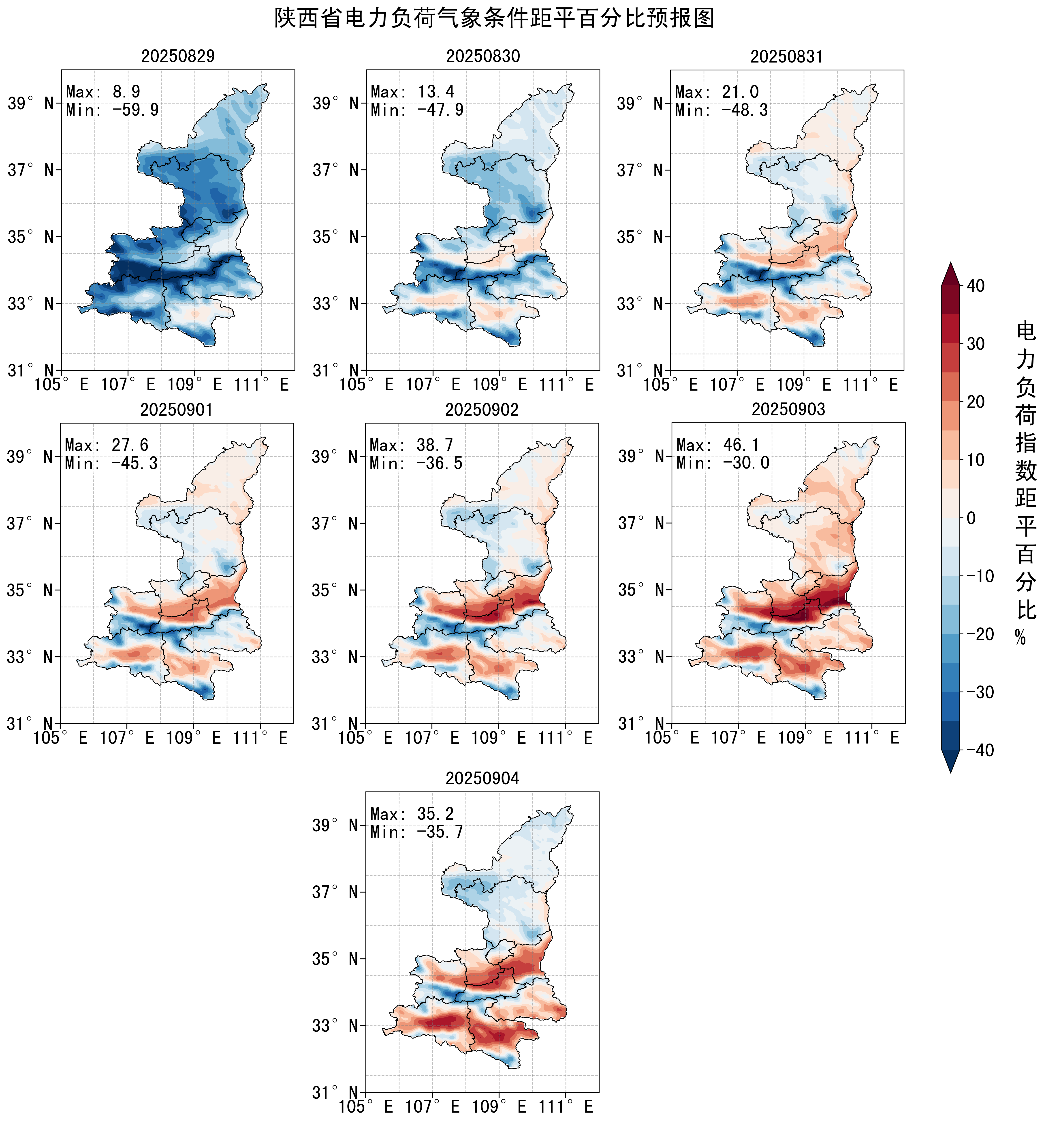
图5 8月29日-9月4日陕西省电力负荷气象条件距平百分比预报图
五、能源保供关注重点及建议
1.防范强对流及强降水天气对能源保供的不利影响。未来一周我省多降水天气，降水期间局地伴有短时强降水、雷暴大风等强对流天气。建议相关部门密切关注降水过程的预报预警信息，提前做好电力设备检修，加强防范雷暴大风、短时强降水等强对流天气对新能源场站风机和光伏电板、发电设备、输电线路以及电力工作人员带来的不利影响。
2.合理利用气象有利条件发电。未来一周陕北、关中大风力发电气象条件以低发为主，局地为高发或满发；8月31日-9月2日全省大部分地方光伏发电气象条件以良或优为主。建议相关部门根据天气变化高效利用风光资源发电，合理安排能源和储能的调度配比，确保民生用电保障。

报：省委、人大、政府、政协领导同志，省委、人大、政府、政协办公厅。
送：省委宣传部，省应急管理厅，省发展改革委（能源局），省公安厅，省交通运输厅，省农业农村厅，省自然资源厅，省生态环境厅，国家能源局西北监管局，中国铁路西安局集团有限公司，西部机场集团公司，中国气象局减灾司等。
制作：沈姣姣 何柯俊 审核：张树誉 胡皓 审签：赵奎锋


